In plaats van de tram

Ford V8 - Kusters & Lemmens / BBA 63
In de naoorlogse periode was de bus, buiten de trein, hét openbaar vervoermiddel voor interlokaal reizen. Maar de bus is niet altijd zo gewoon geweest; lange tijd reisde men per stoomtram. In Brabant had men vóór de oorlog al de laatste stoomtrams opgeheven. In plaats van de tram kwam de autobus.

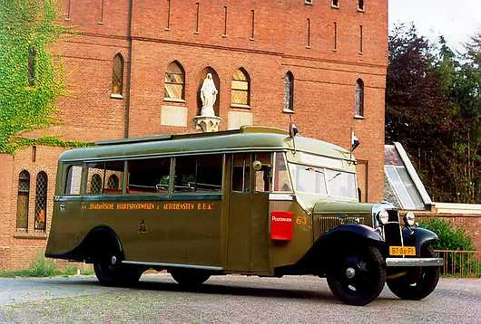

Museumbus BBA 63 -
Vooroorlogse basis voor succesvolle BBA van na de oorlog.
Foto: Erik Kanters

Tramlijnen
Rond 1880 ging ging in Noord-Brabant de stoomtram rijden en eind 19e eeuw was een dicht van tramlijnen aangelegd, dat van groot belang is geweest voor de ontsluiting van het platteland. In de jaren twintig verscheen echter de autobus op het toneel en op een goed moment waren er in Brabant zo'n 70 verschillende autobusbedrijven, soms met niet meer dan één lijntje. Maar ze beconcurreerden de stoomtram hevig en met succes. De autobus was sneller, flexibeler en goedkoper. De autobus betekende vooruitgang en dat zagen de trambedrijven ook wel in.
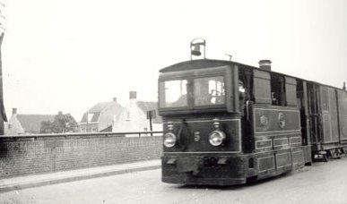
Bron: Stoomtram Documentatie Centrum

Brabantsche Buurtspoorwegen en Autodiensten
Ze besloten te gaan samenwerken om de concurrentie het hoofd te bieden en besloten meteen maar om alle stoomtrams op te heffen en in plaats daarvan autobussen te laten rijden. Zo kwam in 1934 de N.V. Brabantsche Buurtspoorwegen en Autodiensten (BBA) tot stand, waarin zeven stoomtrambedrijven samen gingen werken. Men ging voortvarend te werk en in 1939 reed de laatste stoomtram tussen Veghel en Oss. Ook waren in die tussentijd tal van kleine busbedrijfjes overgenomen, zodat een busnet van 665 kilometer ontstond, waarmee een groot deel van de provincie werd bediend.
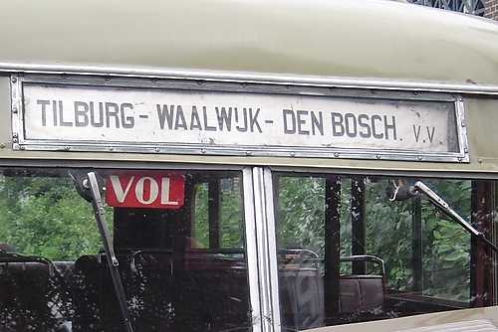
Foto: Max Popma

Nieuwe bussen
Daarvoor waren natuurlijk nieuwe bussen nodig en de BBA koos in die eerste jaren consequent voor het destijds zeer populaire merk Ford. Vanaf 1934 werden diverse series Fords met een krachtge V8 benzinemotor aangeschaft, zoals de BBA nummer 63, met het karakteristieke vooroorlogse uiterlijk met de 'neus' van voren. Voor de carrosserie van deze bus zorgde het bedrijf Kusters & Lemmens. Ze doorstonden met moeite de oorlog en werden snel daarna afgevoerd en vervangen door nieuwere bussen. Maar we kunnen gerust zeggen dat met deze bussen uit de jaren dertig de basis is gelegd voor het zo succesvolle BBA van na de oorlog.

Meer informatie
Ga naar deze bus in in het Nationaal Register Mobiel Erfgoed
Zie voor meer informatie over de stoomtramwegen in Noord-Brabant het Stoomtram Documentatie Centrum van de Museumstoomtram Hoorn - Medemblik (idem).
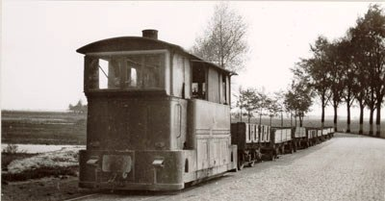

Goederentram -
De laatste trams in Brabant reden eind jaren 1930 nog slechts voor het goederenvervoer.
Bron: Stoomtram Documentatie Centrum.

